01.04.2020

**Temat: Powracające ptaki**

1. Ćwiczenia logopedyczne – „Ptaki”

- ćwierkanie - dziecko – ptaszek – siada na dywanie, w swoim gniazdku, i przygotowuje się do ćwierkania: rusza dzióbkiem (usta ściągnięte, wysunięte do przodu, następnie opuszcza żuchwę i unosi ją), płucze wodą gardziołko (naśladuje płukanie gardła, wydając dźwięk podobny do głoski g), ćwierka: ćwir, ćwir, ćwir…

- naśladowanie ptaków – rodzic naśladuje głosy ptaków, a dziecko stara się rozpoznać, co to za ptaki; potem dziecko naśladuje głosy ptaków za rodzicem: wróbel – ćwir, ćwir, ćwir, sowa – uhu, uhu, uhu, kukułka (która jeszcze nie powróciła) – kuku, kuku, kuku, bocian – kle, kle, kle, skowronek – dzeń, dzeń, dzeń.

1. Oglądanie ilustracji przedstawiających ptaki przylatujące do Polski wiosną (bocian, jaskółka, skowronek, szpak, wilga, kos). Nazywanie ptaków przedstawionych na ilustracjach, rytmiczne dzielenie (na sylaby) ich nazw.

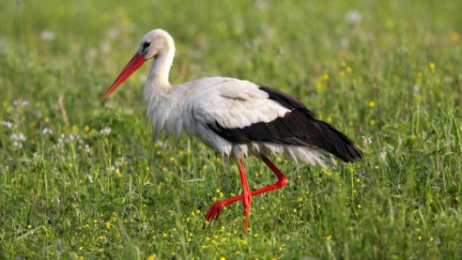 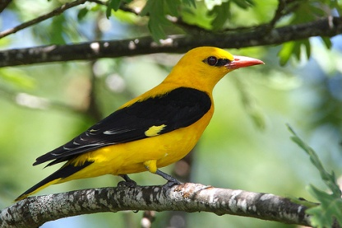 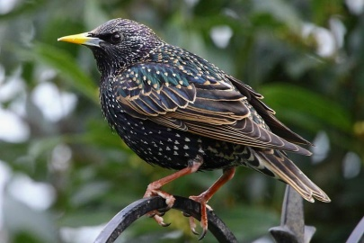

Bocian Wilga Szpak

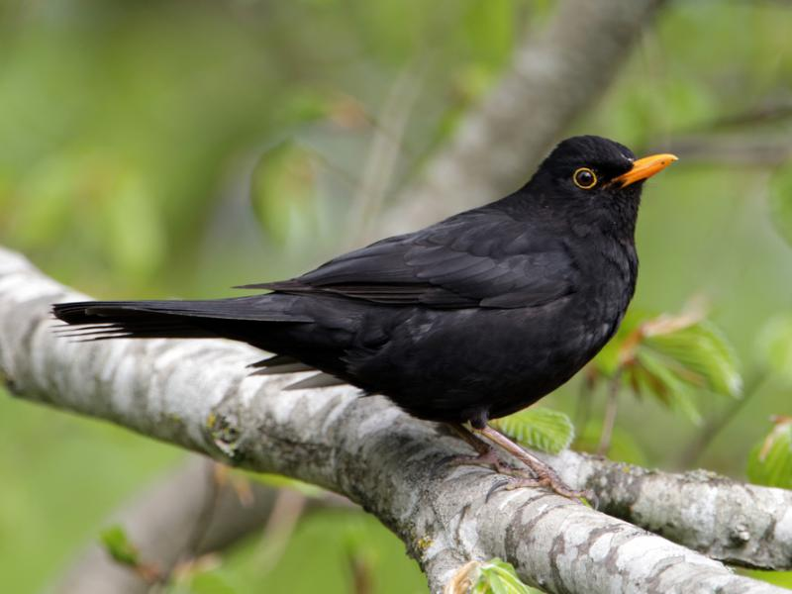 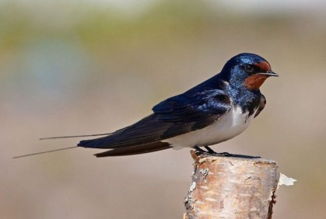 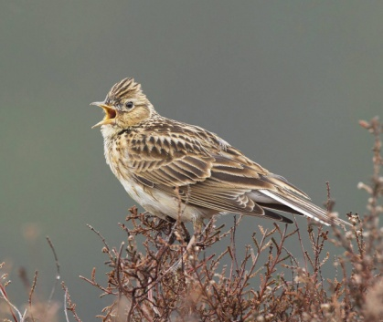

Kos Jaskółka Skowronek

1. Rozmowa na temat ptasich wędrówek. Przykładowe pytania:

- Dlaczego niektóre ptaki na zimę odlatują?

- Skąd ptaki wracają wiosną?

- Gdzie ptaki budują gniazda?

1. „Ptasie rytmy” – zabawa matematyczna

Rodzic przygotowuje sylwety ptaków (mogą być to wycięte ilustracje znajdujące się powyżej) bądź samodzielnie narysowane (potrzebne są co najmniej 4 sylwety bociana, 4 sylwety kosa, 4 sylwety jaskółki, 4 sylwety szpaka, lub inne ptaki). Rodzic układa przed dzieckiem sylwety ptaków w następującej kolejności: bocian, jaskółka, kos, bocian, jaskółka, kos, bocian (może być także inna kolejność, z wykorzystaniem sylwet innych ptaków). Dzieci po dostrzeżeniu rytmu kontynuują go. Następnie dokładamy kolejną sylwetę ptaka tak, aby było ich cztery, np. kos, jaskółka, bocian, szpak, kos, jaskółka, bocian, szpak (może być inna kolejność, z wykorzystaniem sylwet innych ptaków). Dzieci ponownie po dostrzeżeniu rytmu kontynuują go.

Np. 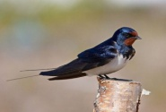 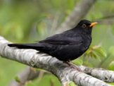 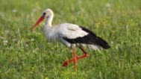    ....

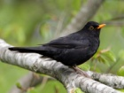 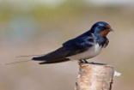 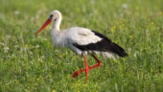 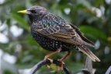  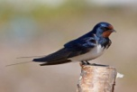   ….

1. Zabawa ruchowa orientacyjno-porządkowa „Ptaki w gniazdach”

Rodzic wyznacza na dywanie miejsce – gniazdo dla ptaka. Dziecko – ptak porusza się swobodnie po pokoju przy dźwiękach dowolnej melodii. Podczas przerwy w grze (rodzic zatrzymuje muzykę) dziecko – ptak musi jak najszybciej wrócić do gniazda. Zabawę powtarzamy kilka razy.

1. Wykonanie pracy plastycznej – „Jaskółka”

Do wykonania tej pracy plastycznej potrzebna będzie rolka po papierze, szablon jaskółki (dostępny poniżej), biała kartka, sznurek, nożyczki, czarna farba i klej.

Wydrukowany szablon jaskółki wypełniamy czarną farbą lub kredką. Rolkę po papierze malujemy na biało lub oklejamy ją białym papierem. Wycinamy pomalowaną jaskółkę i przyklejamy na górną część rolki. Następnie doklejamy oczka kreatywne (bądź malujemy mazakiem czy kredką) i dziobek. Montujemy sznurek przekładając go przez rolkę tak, aby nasza jaskółka mogła się poruszać i machać skrzydłami.

<https://www.youtube.com/watch?time_continue=168&v=RterFPqfAd4&feature=emb_logo>

